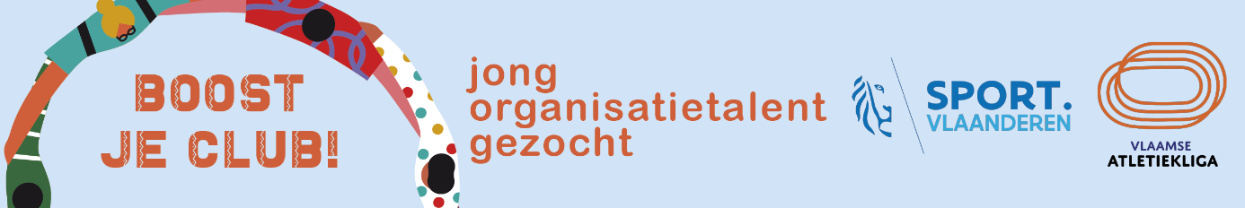
INTENTIEVERKLARING

Hierbij verklaren wij
(naam initiatiefnemer(s))
dat we na goedkeuring van het project daadwerkelijk de intentie hebben om de begeleiding van de federatie te volgen en het project ook uit te voeren in de periode september-oktober 2022.
We zijn op de hoogte dat we vanuit de federatie maximaal een werkingsbudget ontvangen van 500 euro.

Datum:

Handtekening van de initiatiefnemer
(2 handtekeningen indien 2 initiatiefnemers)

De club verklaart dat ze op de hoogte is van het indienen van dit project en is bereid haar medewerking te verlenen.
Naam en functie van de clubverantwoordelijke
Handtekening clubverantwoordelijke

Dit formulier uploaden in het aanvraagdocument OF uiterlijk 20/4/2022 via mail versturen naar Paula@atletiek.be .

